Взгляд в прошлое

24 мая в России отмечается День славянской письменности и культуры, приуроченный ко дню памяти Кирилла и Мефодия, создателей старославянской азбуки. А вы знаете, чем отличаются друг от друга старославянский, церковнославянский и древнерусский языки? Предлагаем окунуться в историю языка, пережившего не одну реформу.

Солунские братья

Братья Михаил и Константин (такие имена получили в миру святые равноапостольные Мефодий и Кирилл) родились в городе Солунь (ныне греческий город Салоники) в семье византийского военачальника по имени Лев.
Мефодий (805/815 — 885 гг.) — самый старший из семерых детей, продолжил карьеру своего отца, став военнослужащим. В 843 году по поручению самого византийского императора Мефодий отправился воеводой в одну из провинций, где проживали славянские племена. Там он смог ознакомиться с языком, обычаями и культурой местных жителей. Со временем Мефодий решает оставить военную службу и становится настоятелем небольшого монастыря Полихрон. Именно тогда он и принимает свое монашеское имя.
Кирилл (826-869 гг.) — самый младший из братьев, еще в детстве удивлял многих своими способностями, постоянно углубляясь в книги и молитву. В Магнаврской школе Константинополя, где Кирилл получил образование, его наставником был известный богослов и писатель, а позже и патриарх Фотий. В этой школе Кириллу удалось изучить грамматику, риторику, философию и многие другие дисциплины. Особое внимание он уделял творчеству Григория Богослова — одного из наиболее известных церковных мыслителей, считая его своим духовным пастырем.
Кирилл прославился как философ и знаток языков. Помимо греческого, он владел славянским, латинским, а также арамейским языками. Знания и опыт, которые солунские братья получали в течение долгих лет, сыграли важную роль в деле создания старославянской азбуки.
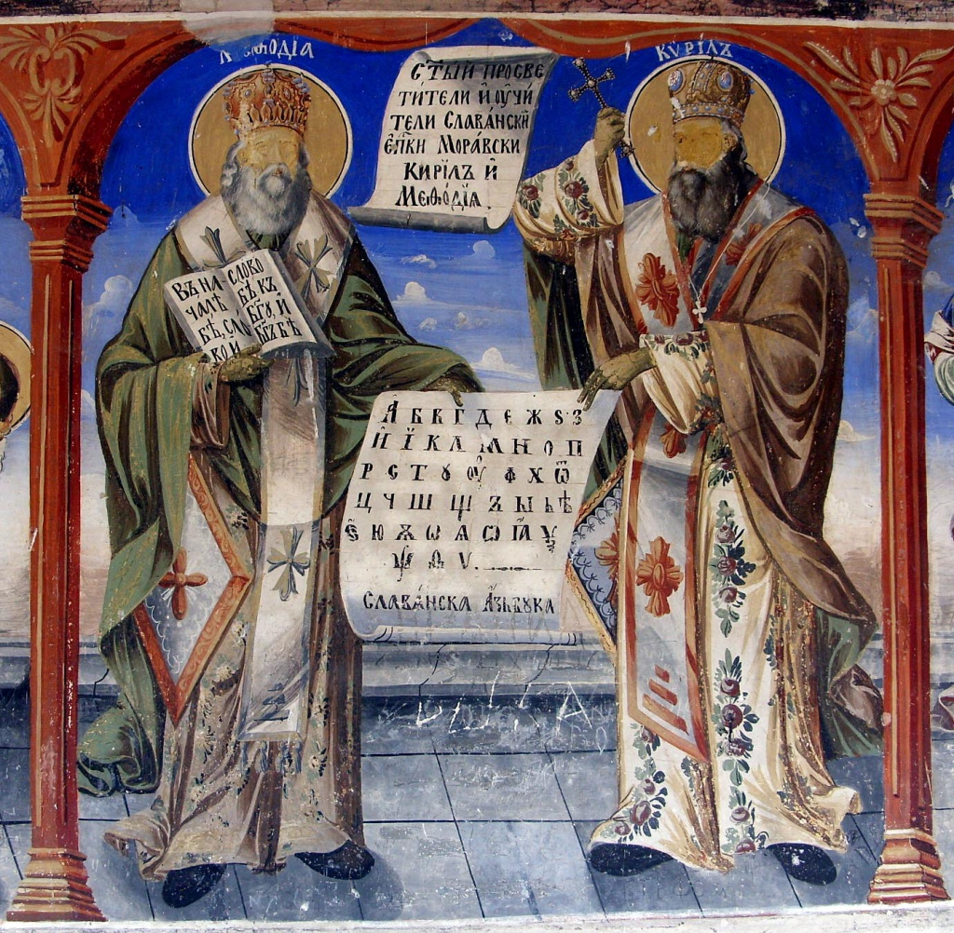
Святые Равноапостольные Кирилл и Мефодий. Фреска на наружной стене собора Бигорского монастыря (Македония). 2-ая половина XIX в.

Величие Византии

В середине IX века Восточная Римская империя, или Византия, встала на путь восстановления своего былого величия. Если ранее империя, теснимая с Востока арабами, а с Запада — славянскими племенами, долгое время вела тяжелые оборонительные войны, то с середины столетия началась эпоха наступления византийцев.
Могущество империи основывалось на завоеваниях. Однако куда важнее для византийцев в это время было приобщение соседних народов к своей культуре. Большое значение здесь отдавалось христианскому учению. Христианские миссии должны были привлечь на сторону Византии многие народы, а также принести покой и процветание на границы империи. Во главе миссий важно было поставить самых талантливых богословов. Одним из таких считался Кирилл, принимавший участие в разных дискуссиях на философские и богословские темы. Его ораторские способности, умение правильно выстраивать свою аргументацию позволяли ему одерживать победы во многих словесных поединках.
Успехи Кирилла привлекли внимание императора Михаила III. По решению императора, а также своего учителя Фотия, он отправляется вместе с дипломатической миссией в арабские страны. В Багдаде Кирилл проявил себя глубоким знатоком не только Библии, но и Корана.
В 856 году в Константинополе был убит логофет Феоктист — покровитель Кирилла. Богослов принял решение удалиться в монастырь, где настоятелем был его старший брат Мефодий. Но дела государства вскоре вновь возвратили Кирилла в столицу. Ему было поручена новая миссия на Восток — в Хазарский каганат. В путь вместе с Кириллом отправился и Мефодий. Это было первое совместное путешествие солунских братьев.

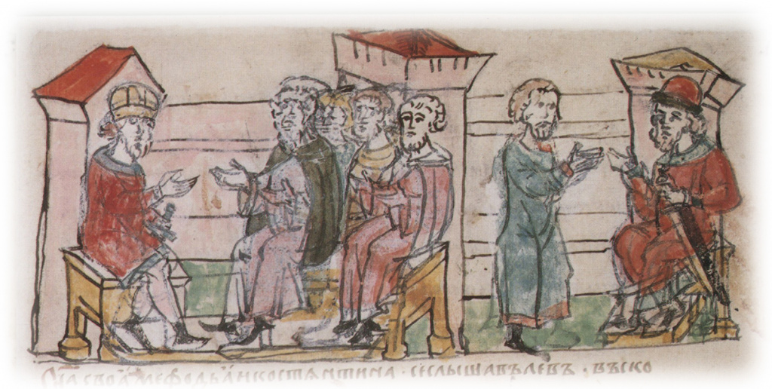
Совет византийского императора Михаила III с философами о посылке учителей-просветителей в славянские земли; беседа в Селуни пос ла Михаила со Львом, отцом Кирилла и Мефодия. Радзивилловская летопись, конец XV века.
  - «Се слышав, царь Михаил созва философы вся и сказа им речь словеньских князь... Слыша царь, посла по ня в Селунь ко Лвови, глаголя: „Поели к нам сына своа Мефодьа и Костянтина“».

Моравская миссия

Христианские миссии византийцев обратили на себя внимание и славянских народов. Правитель Великой Моравии князь Ростислав отправил приглашение христианским богословам. В 863 г. Кирилл и Мефодий отправились в путешествие к славянам. Их миссия не только способствовала укреплению христианской веры среди славянских народов, но и внесла неоценимый вклад в развитие их культуры.
Князь Ростислав стремился объединить разрозненные церковные службы в единый епископат. Для этого было необходимо проводить литургии не на латыни, а на славянском языке. Кирилл и Мефодий, прекрасно знакомые с языком и культурой славянских народов, принялись за создание азбуки — глаголицы.
Появление глаголического алфавита позволило богословам перевести на славянский язык Священное Писание. Кирилл и Мефодий создали в Великой Моравии церковную школу, в которой обучались священники из числа местных жителей. Ученики осваивали славянское письмо, а также обучались ведению проповедей и церковной службы на славянском языке.
Вопрос о первенстве глаголического и кириллического алфавита долго время был предметом многочисленных споров. Принято считать, что во время моравской миссии солунскими братьями была создана именно глаголица. Кириллица появилась несколько позже благодаря труду учеников и последователей Кирилла и Мефодия. Однако именно солунским братьям принадлежит заслуга создания первой старославянской азбуки.
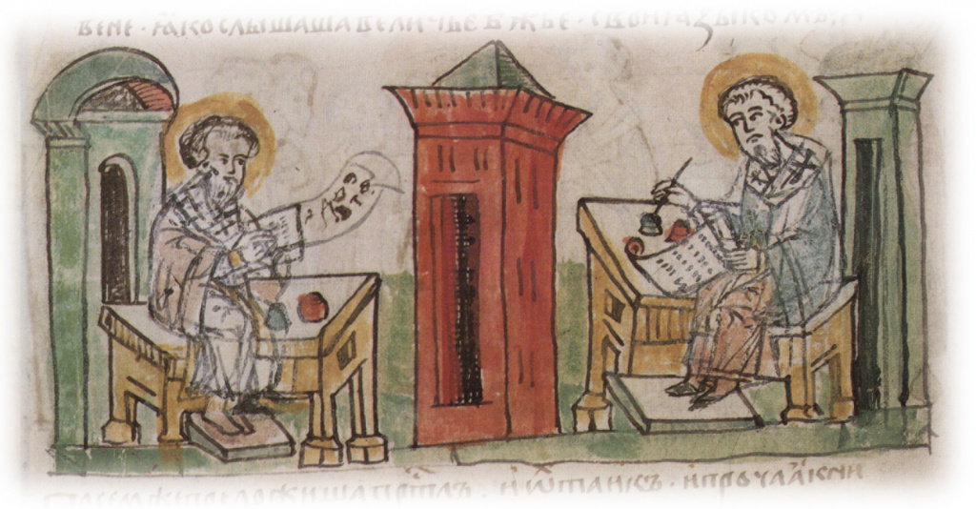
Создание Кириллом и Мефодием славянской азбуки; перевод на cлавянский язык Апостола и Евангелия. Радзивилловская летопись, конец XV века.
  - «Сима же пришедшима, начаста составливати писмена азбуковнаа словеньскы, и прело-жиста Апостол и Еуангелие...».

Наследие Кирилла и Мефодия

Миссия Кирилла и Мефодия сыграла огромную роль в истории славянских народов, которые все больше обращались к христианскому учению. Появление азбуки и перевод Священного Писания дали начало старославянскому литературному языку и книжному делу. Солунские братья выступали в роли просветителей, обучая славян грамоте и знакомя их с основами византийской культуры.
Святые равноапостольные Кирилл и Мефодий почитаются как в Восточной, так и в Западной христианской традиции. В 1863 году в России был учрежден праздник в честь солунских братьев. День Кирилла и Мефодия отмечался 11 мая (по юлинаскому календарю). Сейчас этот день — 24 мая, известен как «День славянской письменности и культуры». Помимо России, этот праздник также отмечается в Белоруссии, Украине, Сербии, Болгарии и ряде других славянских государств.

